МОДУЛЬ II
ОПРЕДЕЛЕНИЕ РАСЧЕТНЫХ ВЕЛИЧИН ПОЖАРНОГО РИСКА НА ПРОИЗВОДСТВЕННЫХ ОБЪЕКТАХ

Выполненные по модулю II взаимосвязанные задания 7–12 оформляются в единый отчет по расчету пожарного риска в соответствии с рекомендациями методических указаний.
При подготовке отчета рекомендуется изучить:
- Приказ МЧС РФ от 10 июля 2009 г. № 404 (ред. от 14.12.2010) «Об утверждении методики определения расчетных величин пожарного риска на производственных объектах» (представлен в файле-приложении в разделе курса «Дополнительные материалы», далее – Методика);
- методические указания к заданиям 7–12;
- пример расчета пожарного риска для производственного объекта (образец выполнения заданий 7–12).

Проверяемое задание 7. Анализ пожарной опасности производственного объекта

Задание: выполнить анализ пожарной опасности производственного объекта в соответствии с вариантом.

Теоретические сведения
Анализ пожарной опасности является первым этапом работы по определению расчетных величин пожарного риска на производственных объектах.
Оценка пожарного риска на производственных объектах производится в соответствии с «Методикой определения расчетных величин пожарного риска на производственных объектах» (в ред. Приказа МЧС РФ от 14.12.2010 № 649).
Анализ пожарной безопасности производственного объекта производится в соответствии с разделом II указанной Методики.
В соответствии с Методикой, анализ пожарной опасности объекта предусматривает:
а) анализ пожарной опасности технологической среды и параметров технологических процессов на объекте;
б) определение перечня пожароопасных аварийных ситуаций и параметров для каждого технологического процесса;
в) определение для каждого технологического процесса перечня причин, возникновение которых позволяет характеризовать ситуацию как пожароопасную;
г) построение сценариев возникновения и развития пожаров, влекущих за собой гибель людей.
При анализе пожарной опасности технологической среды и параметров технологических процессов на объекте используются следующие сведения:
- данные о наличии и виде горючих веществ и материалов, их количестве, физико-химических свойствах и показателях пожарной опасности;
- технологические параметры оборудования (давление, температура, уровни заполнения, материальные потоки) и подводящих/отводящих трубопроводов (диаметры, толщины стенок, расстояние до отсекающей арматуры);
- параметры исполнительных механизмов систем противоаварийной защиты (время закрытия и открытия запорной арматуры, надежность срабатывания, производительность насосов или других устройств аварийного опорожнения);
- геометрические характеристики взаимного расположения оборудования и его элементов, привязка единицы оборудования на местности.
Необходимые для анализа основные свойства и показатели пожарной опасности наиболее распространенных веществ и материалов приведены в справочниках.
Выявление аварийных ситуаций осуществляется на основании изучения:
- структуры объекта, пространственного размещения его элементов;
- основных операций, осуществляемых на объекте, технологических схем, используемого оборудования;
- перечня веществ и материалов, применяемых на объекте;
- перечня основных опасностей, характерных для рассматриваемого объекта;
- перечня событий, которые могут являться причинами пожароопасных ситуаций;
- отказов оборудования, имевших место на практике ранее;
- данных по надежности используемого оборудования;
- возможных ошибочных действий персонала;
- местных метеорологических и географических характеристик.
Следует отметить, что полностью проанализировать все многообразие пожароопасных аварийных ситуаций на достаточно крупном объекте в ряде случаев может не представляться возможным. В то же время проведение расчетов по оценке пожарного риска предполагает рассмотрение как можно более широкого перечня пожароопасных аварийных ситуаций, учитывающего в основном события, которые имели место на практике эксплуатации рассматриваемых объектов. Поэтому при проведении расчетов пожарного риска должен быть разработан перечень пожароопасных аварийных ситуаций, который, с одной стороны, должен охватывать все технологические блоки, участки, технологические установки, здания, строения и сооружения объекта, с другой стороны, по этому перечню должны быть проведены необходимые расчеты при учете вариации различных параметров при разработке мероприятий по обеспечению пожарной безопасности.
Основными методами достижения этой цели являются объединение пожароопасных аварийных ситуаций в группы типовых пожароопасных аварийных ситуаций и исключение ситуаций с незначительным риском.
При объединении в группы типовых пожароопасных аварийных ситуаций применительно к каждому блоку, участку, технологической установке, зданию, строению и сооружению объекта должны быть выделены типовые пожароопасные аварийные ситуации, которым соответствуют одинаковые модели возникновения и развития.
При этом выбранные для расчетов типовые ситуации должны отражать специфику пожарной опасности всех участков объекта.
Исключение ситуаций с незначительным риском направлено на то, чтобы не рассматривать те ситуации, вклад которых в расчетные величины пожарного риска незначителен и не повлияет на конечный результат. Однако подобные исключения должны быть точно определены и обоснованы, так как возможны ситуации, когда для каждой из большого количества аварий существует незначительный риск, однако при их объединении суммарный риск может стать существенным. Кроме того, учитывая различные нормативные значения пожарного риска для работников объекта и населения вблизи него, исключение ситуаций не должно приводить к занижению расчетных величин риска для населения в селитебной зоне. Также не следует без предварительного анализа исключать из рассмотрения ситуации только на основании того, что такие ситуации никогда не имели места на практике при эксплуатации схожих объектов.

Алгоритм выполнения задания
- Выбрать вариант задания (таблицы 2.1, 2.2 и схемы планировок зданий к ней). Исходные данные полученного варианта используются при выполнении всех заданий модуля 2.
- Изучить содержание раздела II Методики, представленной в файле-приложении из дополнительных материалов.
- Изучить представленный далее пример расчета пожарного риска на производственном объекте.
- Выполнить необходимые действия для анализа пожарной опасности объекта в соответствии с указаниями Методики и рекомендациями к данному заданию.
- Проверить соответствие объекта нормативным требованиям по пожарной безопасности в соответствии с СНиП 21-01-97, СП 2.13130.2012, ГОСТ Р 12.3.047-2012 (представлены в файлах-приложениях из дополнительных материалов).
- На основании проведенного анализа и найденных нарушений сделать вывод о необходимости проведения расчета пожарного риска.
- Заполнить соответствующий раздел обобщенного отчета по заданиям к модулю II аналогично изученному примеру расчета пожарного риска для производственного объекта.

Таблица 2.1
Варианты заданий к модулю II
Вариант | Описание объекта
1 | Производственный корпус СТО, 1 этаж. Время блокирования путей эвакуации – 290 с. Расчетное время эвакуации – 80 с. Количество работающих – 10 чел.
2 | Мебельный цех, 1 этаж. Время блокирования путей эвакуации – 200 с. Расчетное время эвакуации – 90 с. Количество работающих – 15 чел.
3 | Склад промтоваров, 1 этаж. Время блокирования путей эвакуации – 260 с. Расчетное время эвакуации – 60 с. Количество работающих – 5 чел.
4 | Механосборочный цех, 1 этаж. Время блокирования путей эвакуации – 280 с. Расчетное время эвакуации – 70 с. Количество работающих – 10 чел.
5 | Прессовый цех пластмассовых изделий, 1 этаж. Время блокирования путей эвакуации – 200 с. Расчетное время эвакуации – 90 с. Количество работающих – 15 чел.
6 | Ремонтно-механический цех, 1 этаж. Время блокирования путей эвакуации – 350 с. Расчетное время эвакуации – 100 с. Количество работающих – 17 чел.
7 | Электроремонтный цех, 1 этаж. Время блокирования путей эвакуации – 230 с. Расчетное время эвакуации – 80 с. Количество работающих – 14 чел.
8 | Склад строительных материалов, 1 этаж. Время блокирования путей эвакуации – 320 с. Расчетное время эвакуации – 60 с. Количество работающих – 6 чел.
9 | Склад продовольственных товаров, 1 этаж. Время блокирования путей эвакуации – 330 с. Расчетное время эвакуации – 50 с. Количество работающих – 4 чел.
10 | Склад для хранения металлических конструкций, 1 этаж. Время блокирования путей эвакуации – 400 с. Расчетное время эвакуации – 45 с. Количество работающих – 5 чел.
11 | Предприятие по пошиву и ремонту одежды, 2 этажа. Время блокирования путей эвакуации – 200 с. Расчетное время эвакуации – 80 с. Количество работающих – 20 чел.
12 | Предприятие по пошиву и ремонту одежды, 3 этажа. Время блокирования путей эвакуации – 200 с. Расчетное время эвакуации – 95 с. Количество работающих – 30 чел.
13 | Предприятие по пошиву и ремонту обуви, 2 этажа. Время блокирования путей эвакуации – 260 с. Расчетное время эвакуации – 76 с. Количество работающих – 17 чел.
14 | Предприятие по пошиву и ремонту обуви, 3 этажа. Время блокирования путей эвакуации – 260 с. Расчетное время эвакуации – 90 с. Количество работающих – 28 чел.
15 | Фабрика-химчистки, 2 этажа. Время блокирования путей эвакуации – 290 с. Расчетное время эвакуации – 83 с. Количество работающих – 14 чел.
16 | Фабрика-химчистки, 3 этажа. Время блокирования путей эвакуации – 290 с. Расчетное время эвакуации – 100 с. Количество работающих – 32 чел.
17 | Фабрика-кухня, 3 этажа. Время блокирования путей эвакуации – 250 с. Расчетное время эвакуации – 107 с. Количество работающих – 27 чел.
18 | Кондитерское предприятие, 2 этажа. Время блокирования путей эвакуации – 250 с. Расчетное время эвакуации – 90 с. Количество работающих – 16 чел.
19 | Лесобаза, 1 этаж. Кол-во работающих – 50 чел. Время блокирования путей эвакуации – 200 с. Расчетное время эвакуации – 80 с.
20 | Деревообрабатывающий цех, 1 этаж. Кол-во работающих – 40 чел. Время блокирования путей эвакуации – 200 с. Расчетное время эвакуации – 75 с.
21 | Мебельный цех, 1 этаж. Кол-во работающих – 35 чел. Время блокирования путей эвакуации – 200 с. Расчетное время эвакуации – 70 с.
22 | Предприятие по пошиву и ремонту одежды, 2 этажа. Время блокирования путей эвакуации – 240 с. Расчетное время эвакуации – 80 с. Количество работающих – 16 чел.
23 | Предприятие по пошиву и ремонту одежды, 3 этажа. Время блокирования путей эвакуации – 240 с. Расчетное время эвакуации – 90 с. Количество работающих – 20 чел.
24 | Предприятие по пошиву и ремонту обуви, 2 этажа. Время блокирования путей эвакуации – 310 с. Расчетное время эвакуации – 75 с. Количество работающих – 15 чел.
25 | Предприятие по пошиву и ремонту обуви, 3 этажа. Время блокирования путей эвакуации – 310 с. Расчетное время эвакуации – 96 с. Количество работающих – 22 чел.
26 | Фабрика-химчистки, 2 этажа. Время блокирования путей эвакуации – 320 с. Расчетное время эвакуации – 82 с. Количество работающих – 12 чел.
27 | Фабрика-химчистки, 3 этажа. Время блокирования путей эвакуации – 200 с. Расчетное время эвакуации – 80 с. Количество работающих – 20 чел.
28 | Фабрика-кухня, 3 этажа. Время блокирования путей эвакуации – 220 с. Расчетное время эвакуации – 85 с. Количество работающих – 23 чел.
29 | Кондитерское предприятие, 2 этажа. Время блокирования путей эвакуации – 200 с. Расчетное время эвакуации – 73 с. Количество работающих – 12 чел.
30 | Сервисный центр бытовой техники, 2 этажа. Время блокирования путей эвакуации – 190 с. Расчетное время эвакуации – 70 с. Количество работающих – 10 чел.
31 | Склад промтоваров, 1 этаж. Время блокирования путей эвакуации – 200 с. Расчетное время эвакуации – 80 с. Количество работающих – 20 чел.
32 | Склад строительных материалов, 1 этаж. Время блокирования путей эвакуации – 310 с. Расчетное время эвакуации – 55 с. Количество работающих – 6 чел.
33 | Склад продовольственных товаров, 1 этаж. Время блокирования путей эвакуации – 340 с. Расчетное время эвакуации – 60 с. Количество работающих – 7 чел.
34 | Склад для хранения металлических конструкций, 1 этаж. Время блокирования путей эвакуации – 470 с. Расчетное время эвакуации – 50 с. Количество работающих – 5 чел.
35 | Склад минеральных удобрений, 1 этаж. Время блокирования путей эвакуации – 200 с. Расчетное время эвакуации – 57 с. Количество работающих – 8 чел.
36 | Производственный корпус СТО, 1 этаж. Время блокирования путей эвакуации – 270 с. Расчетное время эвакуации – 45 с. Количество работающих – 12 чел.
37 | Краскоприготовительный цех, 1 этаж. Время блокирования путей эвакуации – 180 с. Расчетное время эвакуации – 50 с. Количество работающих – 15 чел.
38 | Механосборочный цех, 1 этаж. Время блокирования путей эвакуации – 310 с. Расчетное время эвакуации – 60 с. Количество работающих – 18 чел.
39 | Прессовый цех пластмассовых изделий, 1 этаж. Время блокирования путей эвакуации – 190 с. Расчетное время эвакуации – 55 с. Количество работающих – 11 чел.
40 | Ремонтно-механический цех, 1 этаж. Время блокирования путей эвакуации – 390 с. Расчетное время эвакуации – 57 с. Количество работающих – 14 чел.
41 | Электроремонтный цех, 1 этаж. Время блокирования путей эвакуации – 230 с. Расчетное время эвакуации – 60 с. Количество работающих – 17 чел.
42 | Мукомольный цех, 1 этаж. Время блокирования путей эвакуации – 210 с. Расчетное время эвакуации – 56 с. Количество работающих – 12 чел.
43 | Склад для хранения металлических конструкций, 1 этаж. Время блокирования путей эвакуации – 460 с. Расчетное время эвакуации – 45 с. Количество работающих – 5 чел.
44 | Склад строительных материалов, 1 этаж. Время блокирования путей эвакуации – 360 с. Расчетное время эвакуации – 46 с. Количество работающих – 6 чел.
45 | Склад продовольственных товаров, 1 этаж. Время блокирования путей эвакуации – 290 с. Расчетное время эвакуации – 50 с. Количество работающих – 7 чел.
46 | Склад минеральных удобрений, 1 этаж. Время блокирования путей эвакуации – 210 с. Расчетное время эвакуации – 40 с. Количество работающих – 4 чел.
47 | Производственный корпус СТО, 1 этаж. Время блокирования путей эвакуации – 290 с. Расчетное время эвакуации – 60 с. Количество работающих – 10 чел.
48 | Краскоприготовительный цех, 1 этаж. Время блокирования путей эвакуации – 180 с. Расчетное время эвакуации – 48 с. Количество работающих – 9 чел.
49 | Механосборочный цех, 1 этаж. Время блокирования путей эвакуации – 330 с. Расчетное время эвакуации – 63 с. Количество работающих – 14 чел.
50 | Прессовый цех пластмассовых изделий, 1 этаж. Время блокирования путей эвакуации – 200 с. Расчетное время эвакуации – 64 с. Количество работающих – 15 чел.

Таблица 2.2
Выбор варианта
Первые две буквы фамилии | Вариант | Первые две буквы фамилии | Вариант
Аа–Ак |  | Ол–Оя | 26
Ал–Ая |  | Па–Пк | 27
Ба–Бк |  | Пл–Пя | 28
Бл–Бя |  | Ра–Рк | 29
Ва–Вк |  | Рл–Ря | 30
Вл–Вя |  | Са–Ск | 31
Га–Гк |  | Сл–Ся | 32
Гл–Гя |  | Та–Тк | 33
Да–Дк |  | Тл–Тя | 34
Дл–Дя |  | Уа–Ук | 35
Еа–Ея |  | Ул–Уя | 36
Еа–Ея |  | Фа–Фя | 37
Жа–Жя |  | Ха–Хя | 38
За–Зя |  | Ца–Ця | 39
Иа–Ик |  | Ча–Чя | 40
Ил–Ия |  | Ша–Шл | 41
Ка–Кк |  | Шм–Шя | 42
Кл–Кя |  | Ща–Щл | 43
Ла–Лк |  | Щм–Щя | 44
Лл–Ля |  | Эа–Эк | 45
Ма–Мк |  | Эл–Эя | 46
Мл–Мя |  | Юа–Юк | 47
На–Нк |  | Юл–Юя | 48
Нл–Ня |  | Яа–Як | 49
Оа–Ок |  | Ял–Яя | 50

Планировка зданий
для вариантов заданий по модулю II

Варианты 1–10
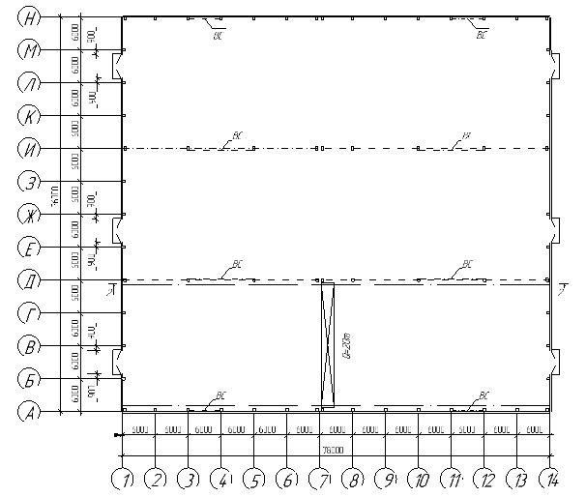

Варианты 11–18
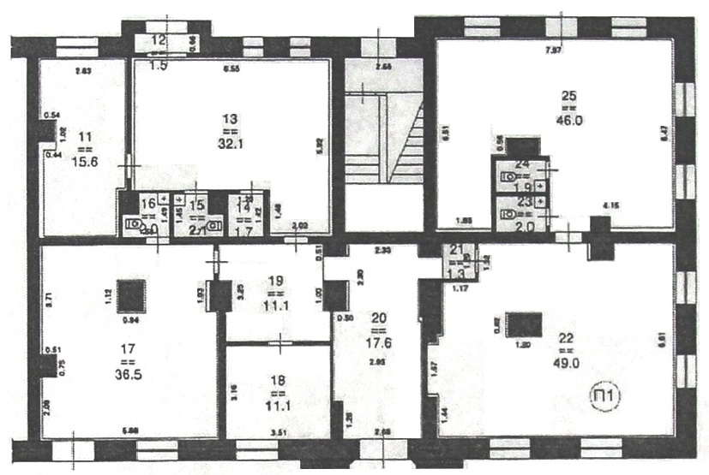

Варианты 19–21
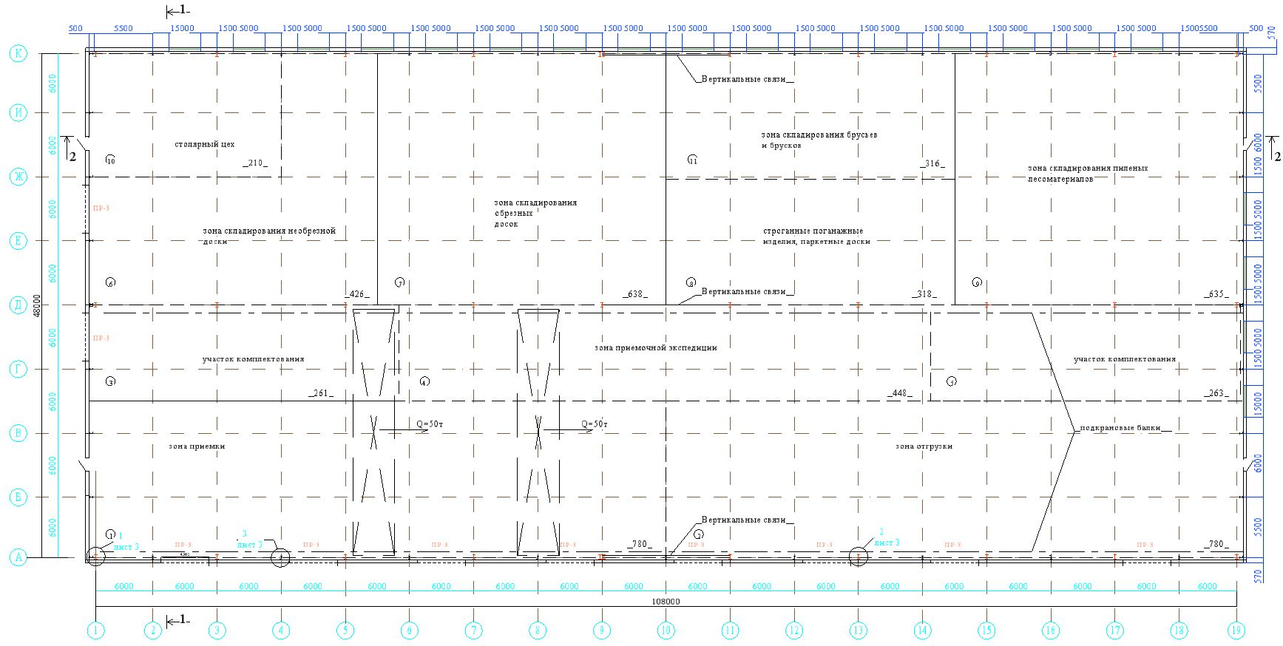

Варианты 22–30

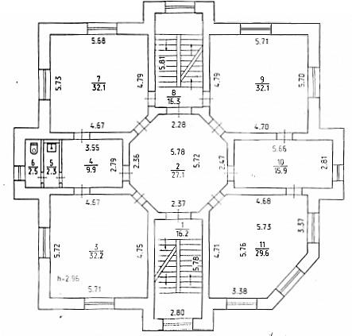
Варианты 31–35

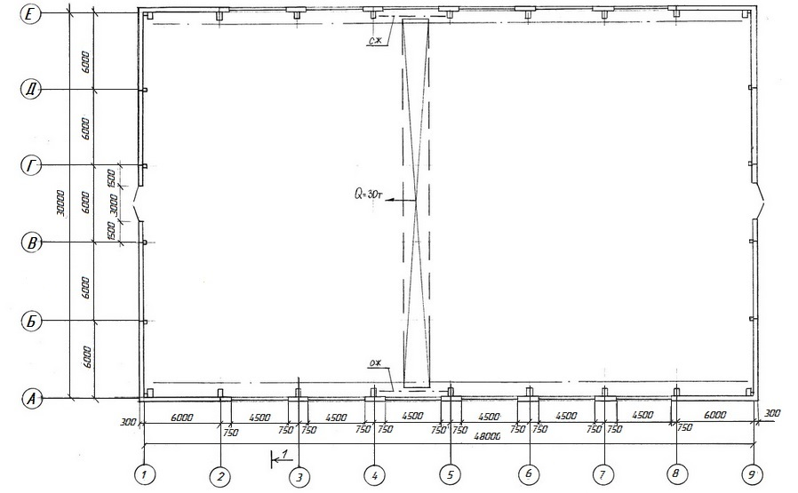
Варианты 36–42
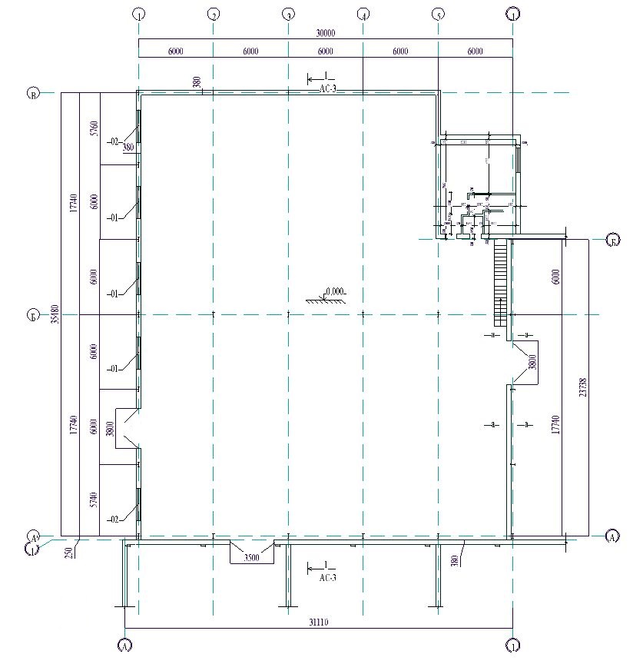
Варианты 43–50
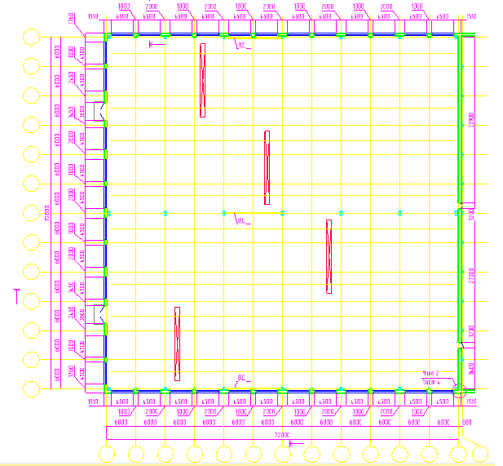

Проверяемое задание 8. Определение частоты реализации пожароопасных ситуаций на объекте

Задание: определить частоту реализации пожароопасных ситуаций для производственного объекта в соответствии с вариантом.

Теоретические сведения
Порядок определения частоты возникновения пожара в здании приведен в разделе II и в приложении 1 Методики.
Определение частоты реализации пожароопасных ситуаций является одним из наиболее важных этапов проведения расчетов по оценке пожарного риска, который в значительной мере определяет достоверность полученных результатов расчета значений риска.
Рекомендуемые сведения по частотам реализации инициирующих пожароопасные ситуации событий для некоторых типов оборудования объектов, частотам утечек из технологических трубопроводов, а также частотам возникновения пожаров в зданиях приведены в приложении 1 Методики (Таблицы П1.1, П1.2, П1.3).
При использовании данных, приведенных в указанном приложении для какого-либо резервуара, емкости, сосуда, аппарата, технологического трубопровода, следует учитывать частоты разгерметизации для всех размеров утечек, указанные для этой единицы технологического оборудования.
Частота возникновения пожара в производственном здании (помещении) Q, год^{–1}, может быть также определена исходя из данных по частотам возникновения пожаров в различных зданиях по площади здания (помещения).
Следует отметить, что зависимость частоты возникновения пожара в здании от площади здания может не являться линейной. Частота возникновения пожара в здании (помещении) Q, год^{–1}, может быть также определена по следующей формуле:
Q = a ∙ F^{b}, (2.1)
где а, b – константы, определяемые для различных зданий по табл. 2.3; F –площадь здания (помещения) производственного объекта, м².
Использование вышеуказанной формулы и табл. 2.3 рекомендуется для помещений площадью более 1000 м².
Таблица 2.3
Характеристика здания | a | b
Здания пищевой, табачной промышленности | 0,0011 | 0,6
Переработка горючих веществ, химическая промышленность | 0,0069 | 0,46
Размещение электротехнического оборудования | 0,0061 | 0,59
Обслуживание транспортных средств | 0,00012 | 0,86
Текстильная промышленность | 0,0075 | 0,35
Полиграфические предприятия, издательское дело | 0,0007 | 0,91
Административные здания производственных объектов | 0,00006 | 0,9
Другие виды производственных зданий | 0,0084 | 0,41

Часто́ты реализации пожароопасных ситуаций и возникновения пожаров могут быть получены с использованием анализа деревьев неисправностей в соответствии с ГОСТ Р 27.302-2009 «Национальный стандарт Российской Федерации. Надежность в технике. Анализ дерева неисправностей» (см. файл-приложение в дополнительных материалах).
Дерево неисправностей − это организованное графическое представление условий или других факторов, вызывающих нежелательное событие, называемое вершиной событий. Представление приводят в форме, которая может быть понята, проанализирована и, по мере необходимости, перестроена таким образом, чтобы облегчить идентификацию:
- факторов, воздействующих на надежность и характеристики эффективности системы, например режимов неисправностей компонентов, ошибок оператора, условий окружающей среды и др.;
- противоречивых требований или спецификаций, которые могут влиять на надежность и эффективность системы;
- общих событий, воздействующих более чем на один функциональный компонент, который может уменьшить преимущества резервирования.
Анализ дерева неисправностей является в основном дедуктивным (нисходящим) методом анализа, нацеленного на точное определение причины или комбинации причин, приводящих к вершине событий.

Алгоритм выполнения задания
- Изучить содержание раздела II и приложения 1 Методики, представленной в файле-приложении из дополнительных материалов.
- Изучить представленный далее пример расчета пожарного риска на производственном объекте (в образце выполнения заданий 7–12).
- Выполнить необходимые действия для определения частоты реализации пожароопасных ситуаций для анализируемого объекта из задания 7 в соответствии с указаниями Методики.
- Заполнить соответствующий раздел обобщенного отчета по заданиям к модулю II аналогично изученному примеру расчета пожарного риска для производственного объекта.

Проверяемое задание 9. Построение полей опасных факторов пожара для различных сценариев его развития на объекте

Задание: изучить методику построения полей опасных факторов пожара для различных сценариев его развития и описать модель развития опасных факторов пожара для производственного объекта в соответствии с вариантом.

Теоретические сведения
Построение полей опасных факторов пожара для различных сценариев его развития осуществляется в соответствии с рекомендациями раздела II и приложений 2–3 изучаемой Методики.
В соответствии с Методикой для определения возможных сценариев возникновения и развития пожаров рекомендуется использовать метод логических деревьев событий (далее – логическое дерево), основные принципы построения которого представлены в приложении 2 Методики.
При построении дерева событий предполагается, что каждое событие в последовательности представляет собой исправность либо неисправность (ветвление «Да»/»Нет»). Следует отметить, что вероятности на дереве событий являются условными вероятностями. Метод логических деревьев событий представляет собой индуктивный тип анализа, в котором основным задаваемым вопросом является «что случится, если…».
После построения дерева составляется перечень пожароопасных ситуаций, пожаров и сценариев их развития по форме, представленной ниже (табл. 2.4).

Таблица 2.4
Форма для составления перечня пожароопасных ситуаций, пожаров и сценариев их развития
Наименование  оборудования | Наименование пожароопасной ситуации / пожара | Сценарий развития пожароопасной ситуации/ пожара | №  сцена-  рия

Для каждого сценария, описанного в такой таблице, необходимо найти частоту реализации пожароопасных ситуаций.
Например, на рис. 2.1 представлено одно из деревьев событий для резервуарного парка из двух резервуаров.
На указанном дереве событий возможность перехода ситуации от стадии к стадии показана с использованием вспомогательных величин – условных вероятностей Р1–Р8, которые определяются следующими соотношениями:
- Р1 – условная вероятность мгновенного воспламенения;
- Р2 = Р_{штиля} – условная вероятность безветрия (штиля);
- Р3 – условная вероятность последующего воспламенения при отсутствии мгновенного воспламенения;
- Р4 = Р_{изб.давл} – условная вероятность сгорания с образованием избыточного давления при образовании паровоздушного облака и его последующем воспламенении;
- Р5 = Р_{ор1} ∙ Р_{ор2} – условная вероятность эффективной работы систем водяного орошения одновременно на двух резервуарах (резервуары № 1 и № 2) парка при воздействии на них пожара пролива бензина в обваловании (ограждении) парка;
- Р6 = (1 – Р_{ор1}) ∙ Р_{ор2} – условная вероятность эффективной работы системы водяного орошения на резервуаре № 2 и, одновременно, неэффективная работа системы водяного орошения на резервуаре № 1 при воздействии на резервуары пожара пролива бензина в обваловании (ограждении) парка;
- Р7 = Р_{ор1} ∙ (1 – Р_{ор2}) – условная вероятность эффективной работы системы водяного орошения на резервуаре № 1 и, одновременно, неэффективная работа системы водяного орошения на резервуаре № 2 при воздействии на резервуары пожара пролива бензина в обваловании (ограждении) парка.

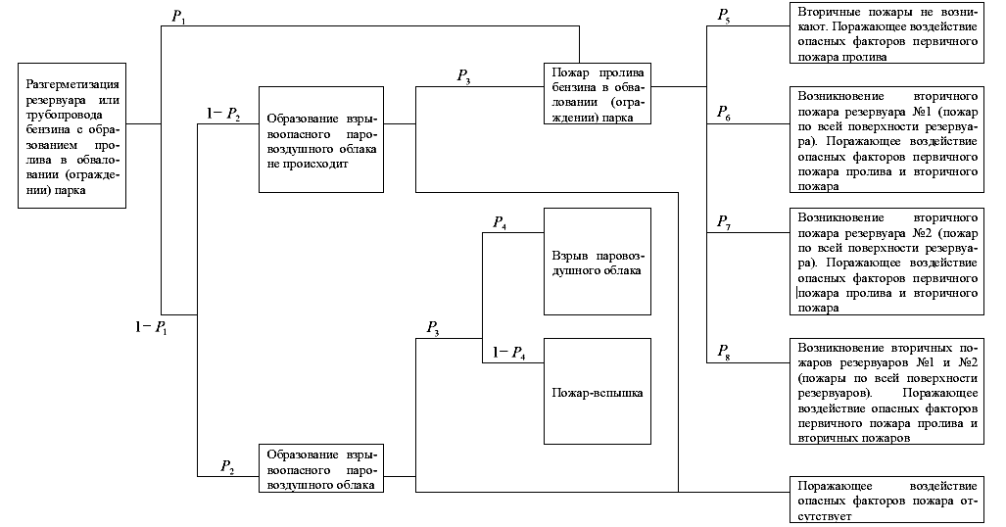

Рис. 2.1. Дерево событий при возникновении и развитии пожароопасной ситуации, связанной с
полным разрушением одного из резервуаров рассматриваемого резервуарного парка

Р8 = (1 – Р_{ор1}) ∙ (1 – Р_{ор2}) – условная вероятность неэффективной работы систем водяного орошения одновременно на резервуарах № 1 и № 2 при воздействии на резервуары пожара пролива бензина в обваловании (ограждении) парка.
В таблице П2.1 Методики приведены условные вероятности событий различных пожароопасных ситуаций. Согласно общепринятому определению, условная вероятность – это вероятность наступления одного события при условии, что другое событие уже произошло.
Так, в соответствии с указанной таблицей П2.1, например для аварии, связанной с полным разрывом аппарата и поступлением горючего газа в окружающее пространство, с учетом основных правил теории вероятностей условные вероятности реализации различных сценариев составят (например при вероятности реализации для района размещения объекта благоприятных для образования газопаровоздушного облака условий 20 %, или 0,2):
- для мгновенного воспламенения – Р = 0,2;
- для последующего воспламенения при отсутствии мгновенного воспламенения – Р = (1 – 0,2) ∙ 0,24 = 0,192;
- для сгорания с образованием избыточного давления при образовании горючего газопаровоздушного облака и его последующем воспламенении при отсутствии мгновенного воспламенения – Р = (1 – 0,2) ∙ 0,24 ∙ 0,2 ∙ 0,6 ∙ 0,023;
- для сгорания без образования избыточного давления при образовании горючего газопаровоздушного облака и его последующем воспламенении при отсутствии мгновенного воспламенения – Р = (1 – 0,2) ∙ 0,24 ∙ 0,2 ∙ (1 – 0,6) ∙ 0,015.
Оценка опасных факторов пожара проводится с помощью методов, представленных в приложениях 3 и 5 Методики.

Алгоритм выполнения задания
- Изучить содержание раздела II и приложений 2, 3, 5 Методики, представленной в файле-приложении из дополнительных материалов.
- Изучить представленный далее пример расчета пожарного риска на производственном объекте (в образце выполнения заданий 7–12).
- Построить дерево событий для определения возможных сценариев возникновения и развития пожаров по данным, полученным из заданий 7–8.
- Составить перечень пожароопасных ситуаций, пожаров и сценариев их развития в табличной форме, представленной в указаниях к настоящему заданию.
- Определить частоту реализации пожароопасных ситуаций на основе построенного дерева и данных таблицы П2.1 Методики. При необходимости сравнить полученные результаты с результатами задания 8.
- Выбрать и описать конкретную модель расчета времени блокирования путей эвакуации для различных сценариев развития пожара в соответствии с указаниями приложений 3 и 5 Методики.
- Описать необходимые исходные данные для выбранного метода моделирования пожара.
- По исходным данным из варианта задания 7 для различных сценариев развития пожара в соответствии с указаниями Методики и теоретическими сведениями к настоящему заданию выбрать (расчет производить не требуется!) время блокирования путей эвакуации вблизи эвакуационных выходов (при необходимости и в других контрольных точках).
- Заполнить соответствующий раздел обобщенного отчета по заданиям к модулю II аналогично изученному примеру расчета пожарного риска для производственного объекта.

Проверяемое задание 10. Анализ наличия систем обеспечения пожарной безопасности зданий, сооружений и строений на производственном объекте

Задание: выполнить анализ требований к системам обеспечения пожарной безопасности для производственного объекта в соответствии с вариантом.

Теоретические сведения
Наличие систем обеспечения пожарной безопасности здания учитывается в соответствии с положениями раздела II Методики.
Сведения по вероятности эффективного срабатывания некоторых систем противопожарной защиты приведены в таблице 2.5.

Таблица 2.5
Вероятность эффективного срабатывания некоторых систем противопожарной защиты
Система противопожарной защиты | Условная вероятность эффективного срабатывания
Системы противопожарной защиты при соблюдении в полном объеме требований нормативных документов по пожарной безопасности:  - автоматические установки пожарной сигнализации  - автоматические установки пожаротушения при наличии контроля за работоспособностью установки независимой организацией (вне зависимости от типа установки)  - автоматические установки водяного (пенного) пожаротушения при отсутствии контроля за работоспособностью установки независимой организацией  - остальные типы установок пожаротушения при отсутствии контроля за работоспособностью установки независимой организацией | 0,8  0,95  0,6  0,5
Системы противопожарной защиты при несоблюдении в полном объеме требований нормативных документов по пожарной безопасности (при отсутствии данных поставщика или изготовителя) | 0

Вероятность эффективной работы технических средств по обеспечению пожарной безопасности i-го помещения при реализации j-го сценария пожара также определяется по формуле (8) Методики.
Основные требования к системам обеспечения пожарной безопасности различных объектов уже были рассмотрены в задании 5 модуля 1.

Алгоритм выполнения задания
- Изучить содержание раздела II Методики, представленной в файле-приложении из дополнительных материалов.
- Изучить представленный далее пример расчета пожарного риска на производственном объекте (в образце выполнения заданий 7–12).
- По данным, полученным из заданий 7–9, выполнить необходимые действия для анализа наличия систем обеспечения пожарной безопасности объекта в соответствии с указаниями Методики.
- Определить вероятность эффективного срабатывания систем противопожарной защиты на объекте.
- Заполнить соответствующий раздел обобщенного отчета по заданиям к модулю II аналогично изученному примеру расчета пожарного риска для производственного объекта.

Проверяемое задание 11. Оценка последствий воздействия опасных факторов пожара на людей для различных сценариев его развития на объекте

Задание: произвести оценку последствий воздействия опасных факторов пожара на людей для различных сценариев его развития на производственном объекте в соответствии с вариантом.
Оценка последствий воздействия опасных факторов пожара на людей для различных сценариев его развития производится в соответствии с разделом II и приложением 4 Методики.

Алгоритм выполнения задания
- Изучить содержание раздела II и приложение 4 Методики, представленной в файле-приложении из дополнительных материалов.
- Изучить представленный далее пример расчета пожарного риска на производственном объекте (в образце выполнения заданий 7–12).
- По данным, полученным из заданий 7–10, определить условные вероятности поражения человека опасными факторами пожаров для различных сценариев его развития в соответствии с указаниями приложения 4 Методики.
- Заполнить соответствующий раздел обобщенного отчета по заданиям к модулю II аналогично изученному примеру расчета пожарного риска для производственного объекта.

Проверяемое задание 12. Определение расчетных величин индивидуального и социального пожарных рисков на производственном объекте

Задание: определить расчетные величины индивидуального и социального пожарного риска для производственного объекта в соответствии с вариантом.

Теоретические сведения
В соответствии с разделом III Методики проводится расчет значений индивидуального и социального пожарных рисков и сопоставление их с соответствующими нормативными, установленными Федеральным законом № 123-ФЗ «Технический регламент о требованиях пожарной безопасности».
Технический регламент о требованиях пожарной безопасности устанавливает следующие значения допустимого пожарного риска:
- величина индивидуального пожарного риска в зданиях, сооружениях и на территориях производственных объектов не должна превышать одну миллионную в год (т. е. 10^{–6} год^{–1});
- для производственных объектов, на которых обеспечение величины индивидуального пожарного риска одной миллионной в год невозможно в связи со спецификой функционирования технологических процессов, допускается увеличение индивидуального пожарного риска до одной десятитысячной в год (т. е. 10^{–4} год^{–1}). При этом должны быть предусмотрены меры по обучению персонала действиям при пожаре и по социальной защите работников, компенсирующие их работу в условиях повышенного риска;
- величина индивидуального пожарного риска в результате воздействия опасных факторов пожара на производственном объекте для людей, находящихся в жилой зоне, общественно-деловой зоне или зоне рекреационного назначения вблизи объекта, не должна превышать одну стомиллионную в год (т. е. 10^{–8} год^{–1});
- величина социального пожарного риска воздействия опасных факторов пожара на производственном объекте для людей, находящихся в жилой зоне, общественно-деловой зоне или зоне рекреационного назначения вблизи объекта, не должна превышать одну десятимиллионную в год (т. е. 10^{–7} год^{–1});
- для производственных объектов, на которых для людей, находящихся в жилой зоне, общественно-деловой зоне или зоне рекреационного назначения вблизи объекта, обеспечение величины индивидуального пожарного риска одной стомиллионной в год и (или) величины социального пожарного риска одной десятимиллионной в год невозможно в связи со спецификой функционирования технологических процессов, допускается увеличение индивидуального пожарного риска до одной миллионной в год (т. е. 10^{–6} год^{–1}) и (или) социального пожарного риска до одной стотысячной в год соответственно (т. е. 10^{–5} год^{–1}). При этом должны быть предусмотрены средства оповещения людей, находящихся в жилой зоне, общественно-деловой зоне или зоне рекреационного назначения, о пожаре на производственном объекте, а также дополнительные инженерно-технические и организационные мероприятия по обеспечению их пожарной безопасности и социальной защите.
В соответствии с Методикой, расчет значений индивидуального и социального пожарных рисков в зданиях и на территории объекта, а также в селитебной зоне вблизи объекта проводится с использованием в качестве промежуточного значения соответствующего потенциального пожарного риска.
Результаты расчетов потенциального риска в соответствии с Методикой, как правило, отображаются на карте (ситуационном плане) предприятия и прилегающих районов в виде замкнутых линий равных значений – изолинии функции Р(а). Изолинии функции Р(а) называются контурами риска. Их физический смысл состоит в том, что они разделяют территорию предприятия (так же, как и местность вокруг предприятия) на области, в которых ожидаемая частота возникновения опасных факторов аварии, приводящих к гибели людей, заключена в определенных, указанных на рисунке, пределах.
Контуры риска не зависят от количества работающих на предприятии или их должностных обязанностей, а определяются исключительно используемой технологией и надежностью применяемого оборудования.

Алгоритм выполнения задания
- Изучить содержание раздела III Методики, представленной в файле-приложении из дополнительных материалов.
- Изучить представленный далее пример расчета пожарного риска на производственном объекте (в образце выполнения заданий 7–12).
- По данным, полученным из заданий 7–11, выполнить необходимые действия для определения расчетных величин пожарного риска в соответствии с указаниями Методики.
- Определить промежуточное значение соответствующего потенциального пожарного риска.
- Определить величину индивидуального пожарного риска в зданиях или на территории объекта.
- При необходимости определить индивидуальный и социальный пожарные риски в селитебной зоне вблизи объекта.
- Сравнить полученные значения индивидуального и социального пожарных рисков с соответствующими нормативными значениями, установленными Техническим регламентом.
- Сделать вывод о соответствии (несоответствии) пожарной безопасности объекта требованиям Технического регламента.
- Заполнить соответствующий раздел обобщенного отчета по заданиям к модулю II аналогично изученному примеру расчета пожарного риска для производственного объекта.

Образец выполнения заданий 7–12 по модулю 2
ОПРЕДЕЛЕНИЕ РАСЧЕТНЫХ ВЕЛИЧИН ПОЖАРНОГО РИСКА
НА ПРОИЗВОДСТВЕННЫХ ОБЪЕКТАХ

- Анализ пожарной опасности производственного объекта
Рассматривается одноэтажная контроллерная управления технологическими процессами на производстве.

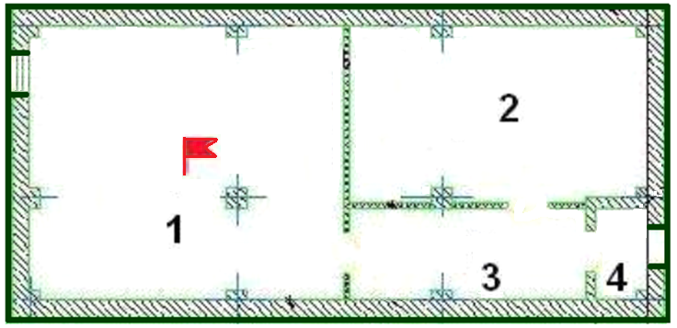
а
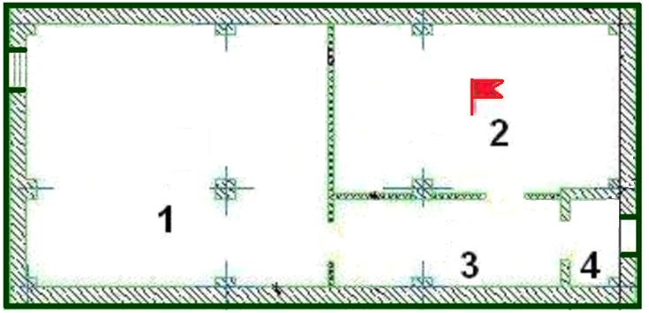
б
Рис. 2.2. План рассматриваемого здания с очагами пожара:
а – для сценария 1; б – для сценария 2;
1 – помещение контроллерной; 2 – помещение электрооборудования;
3 – коридор; 4 – тамбур.

В рассматриваемом здании расположены:
- помещение контроллерной площадью S = 72 м²;
- помещение электрооборудования площадью S = 44 м²;
- коридор;
- тамбур.
Планы рассматриваемого здания представлены на рис. 2.2.
Требуется определить расчетные величины потенциального пожарного риска в помещениях рассматриваемого здания и индивидуального пожарного риска для персонала, обслуживающего здание. Для расчета значений потенциального риска рассматриваются сценарии проектных пожаров, по которым пожар может возникнуть в каждом из помещений здания.

- Определение частоты реализации пожароопасных ситуаций на объекте
Частота возникновения пожара в рассматриваемом помещении контроллерной определяется с определенным запасом надежности, согласно таблице П1.3 Методики:
Q_{j} = 2,2 · 10^{–5}/м²,
что в расчете на всю площадь помещения дает:
Q_{j} = 2,2 · 10^{–5} ∙ 72 м² = 1,6 · 10^{–3} год^{–1}.
Частота возникновения пожара в рассматриваемом помещении определяется с определенным запасом надежности согласно таблицы П1.3 Методики как для электростанций Q_{j} = 2,2 · 10^{–5}/м², что в расчете на всю площадь помещения дает: Q_{j} = 2,2 · 10^{–5} ∙ 44 м² = 9,7 · 10^{–4} год^{–1}.

- Построение полей опасных факторов пожара для различных сценариев его развития

  - Выбор модели развития опасных факторов пожара
Исходя из положений Методики, для определения времени от начала пожара до блокирования эвакуационных путей в результате распространения на них опасных факторов пожара допускается дополнительно использовать методы, содержащиеся в методиках определения расчетных величин пожарного риска, утвержденных в установленном порядке. Расчет распространения опасных факторов пожара производится с помощью зонной модели пожара в здании.

  - Выбор сценария развития пожара
Сценарий 1. Очаг пожара возникает в помещении контроллерной (см. поз. 1, рис. 2.2а). Пламя распространяется по горючим материалам помещения (электротехнические материалы, трансформаторное масло), очаг пожара развивается по площади и мощности. Над очагом пожара формируется конвективная колонка. Конвективная колонка, поднимаясь над очагом пожара, достигает потолка и растекается по нему веерной струей. Формируется задымленная зона, которая распространяется по всему объему помещения. В результате распространения опасных факторов пожара блокируются эвакуационные выходы из помещения.
Параметры для расчета по зонной модели принимаем следующими:
– низшая теплота сгорания – 20,9 МДж/кг;
– линейная скорость пламени – 0,0125 м/c;
– удельная скорость выгорания – 0,0076 кг/м² · с;
– дымообразующая способность – 327 Нп · м²/кг;
– потребление кислорода O₂ – 1,95 кг/кг;
– коэффициент полноты сгорания – 0,95.
Выделение газа:
– углекислого газа CO₂ – 0,375 кг/кг;
– угарного газа CO – 0,0556 кг/кг;
– хлористого водорода HCl – 0,0054 кг/кг.
Сценарий 2. Очаг пожара возникает в помещении электрооборудования (см. поз. 2, рис. 2.2б). Пламя распространяется по горючим материалам помещения (электротехнические материалы, карболит, текстолит), очаг пожара развивается по площади и мощности. Над очагом пожара формируется конвективная колонка. Конвективная колонка, поднимаясь над очагом пожара, достигает потолка и растекается по нему веерной струей. Формируется задымленная зона, которая распространяется по всему объему помещения. В результате распространения опасных факторов пожара блокируются эвакуационные выходы из помещения.
Параметры для расчета по зонной модели принимаем следующими:
– низшая теплота сгорания – 20,9 МДж/кг;
– линейная скорость пламени – 0,0125 м/c;
– удельная скорость выгорания – 0,00760 кг/м² · с;
– дымообразующая способность – 327 Нп · м²/кг;
– потребление кислорода O₂ – 1,95 кг/кг;
– коэффициент полноты сгорания – 0,95.
Выделение газа:
– углекислого газа CO₂ – 0,375 кг/кг;
– угарного газа CO – 0,0556 кг/кг;
– хлористого водорода HCl – 0,0054 кг/кг.

  - Расчет времени блокирования эвакуационных выходов
Ниже (таблицы 2.6–2.9) приведены результаты программного расчета времени блокирования эвакуационных выходов в помещениях рассматриваемого здания в соответствии с зональным методом.

Таблица 2.6
Результаты расчета времени блокирования эвакуационных выходов в помещении контроллерной (сценарий 1, поз. 1)
Параметр | Единица измерения | Значение
Высота | м | 1.7
Время блокирования | с | 104
По повышенной температуре | с | Не достигается в течение 1800 с
По потере видимости | с | 104
По пониженному содержанию  кислорода | с | 104
По х_{СО2} | с | Не достигается в течение 1800 с
По х_{СО} | с | 189
По х_{HCl} | с | 301

Таблица 2.7
Результаты расчета времени блокирования эвакуационных выходов в помещении электрооборудования (сценарий 1, поз. 2)
Параметр | Единица измерения | Значение
Высота | м | 1.7
Время блокирования | с | 319
По повышенной температуре | с | Не достигается в течение 1800 с
По потере видимости | с | 319
По пониженному содержанию  кислорода | с | Не достигается в течение 1800 с
По х_{СО2} | с | Не достигается в течение 1800 с
По х_{СО} | с | 986
По х_{HCl} | с | 1281

Таблица 2.8
Результаты расчета времени блокирования эвакуационных выходов в помещении контроллерной (сценарий 2, поз. 1)
Параметр | Единица измерения | Значение
Высота | м | 1.7
Время блокирования | с | 347
По повышенной температуре | с | Не достигается в течение 1800 с
По потере видимости | с | 347
По пониженному содержанию  кислорода | с | Не достигается в течение 1800 с
По х_{СО2} | с | Не достигается в течение 1800 с
По х_{СО} | с | 964
По х_{HCl} | с | 1313

Таблица 2.9
Результаты расчета времени блокирования эвакуационных выходов в помещении электрооборудования (сценарий 2, поз. 2)
Параметр | Единица измерения | Значение
Высота | м | 1.7
Время блокирования | с | 72
По повышенной температуре | с | 1008
По потере видимости | с | 72
По пониженному содержанию  кислорода | с | 72
По х_{СО2} | с | Не достигается в течение 1800 с
По х_{СО} | с | 133
По х_{HCl} | с | 206

- Анализ наличия систем обеспечения пожарной безопасности зданий, сооружений и строений на производственном объекте
Принимаем вероятность эффективной работы технических средств по обеспечению пожарной безопасности рассматриваемого здания D_{ij} = 0 в связи с их отсутствием.

- Оценка последствий воздействия опасных факторов пожара на людей для различных сценариев его развития на объекте

Сценарий 1. Расчетное время эвакуации из помещения контроллерной составляет t_{рij} = 0,1 мин = 6 с. Время от начала пожара до начала эвакуации людей t_{н.эij} принимаем как для помещения очага пожара равным 0 с. Вероятность эвакуации по эвакуационным путям составляет P_{э.пij} = 0,999, так как выполнено условие
t_{рij} + t_{н.эij} = 6 с = 0,8 · t_{блij} = 0,8 · 104 = 83,2 с. (2.2)
Принимаем вероятность выхода людей, находящихся в рассматриваемом помещении, через аварийные выходы равной P_{д.вij} = 0,03. Таким образом, вероятность эвакуации людей, находящихся в рассматриваемом помещении P_{эij}, равна
P_{эij} = 1 – (1 – P_{э.пij} ) · (1 – P_{д.вij} ) = 0,999. (2.3)
В результате условная вероятность поражения человека Q_{dij} в рассматриваемом помещении при реализации данного сценария пожара составляет
Q_{dij} = (1 – P_{эij} )·(1 – D_{ij} ) = 0,001. (2.4)
Расчетное время эвакуации из помещения электрооборудования (поз. 2) составляет t_{рij} = 3 с. Время от начала пожара до начала эвакуации людей t_{н.эij} принимаем 30 с. Вероятность эвакуации по эвакуационным путям составляет P_{э.пij} = 0,999, так как выполнено условие
t_{рij} + t_{н.эij} = 33 с ≤ 0,8 · t_{блij} = 0,8 · 319 = 255 с. (2.5)
Принимаем вероятность выхода людей, находящихся в рассматриваемом помещении, через аварийные выходы равной P_{д.вij} = 0,03. Таким образом, вероятность эвакуации людей, находящихся в рассматриваемом помещении P_{эij}, равна
P_{эij} = 1 – (1 – P_{э.пij}) · (1 – P_{д.вij}) = 0,999. (2.6)
В результате условная вероятность поражения человека Q_{dij} в рассматриваемом помещении при реализации данного сценария пожара составляет
Q_{dij} = (1 – P_{эij}) · (1 – D_{ij}) = 0,001. (2.7)

Сценарий 2. Просчитываем все величины аналогичным образом. Результаты всех вычислений представлены в таблицах 2.10–2.11.

Таблица 2.10
Вероятность эвакуации по эвакуационным путям для сценария 1
Помещение | Расч. время эвакуации  t_{рij}, с | Время начала эвакуации  t_{н.эij}, с | Проверочное условие для расчета вероятности эвакуации  t _{рij} + t_{н.эij} ≤ 0,8 · t_{блij} | Вероятность эвакуации P_{э.пij}
Контроллерная | 6 | 0 | 6 с ≤ 0,8 · 104 = 83,2 с | 0,999
Помещение электрооборудования | 3 | 30 | 30 + 3 = 33 с ≤ 0,8 · 319 = 255 с | 0,999

Таблица 2.11
Вероятность эвакуации по эвакуационным путям для сценария 2
Помещение | Расч. время эвакуации  t_{рij}, с | Время начала эвакуации  t_{н.эij}, с | Проверочное условие для расчета вероятности эвакуации  t _{рij} + t_{н.эij} ≤ 0,8 · t_{блij} | Вероятность эвакуации P_{э.пij}
Контроллерная | 6 | 30 | 6 + 30 = 36 с ≤ 0,8 · 347 = 278 с | 0,999
Помещение электрооборудования | 3 | 0 | 3 с ≤ 0,8 · 72 = 58 с | 0,999

- Определение расчетных величин индивидуального и социального пожарных рисков на производственном объекте

  - Потенциальный пожарный риск
Сценарий 1. Вклад в потенциальный пожарный риск в рассматриваемом помещении контроллерной от данного сценария пожара рассчитаем по формуле:
P_{i1} = Q₁ · Q_{di1} = 1,6 · 10^{–3} · 0,001 = 1,6 · 10^{–6} год^{–1}. (2.8)
Сценарий 2. Вклад в потенциальный пожарный риск в рассматриваемом помещении электрооборудования от данного сценария пожара рассчитаем по формуле:
P_{i2} = Q₂ · Q_{di2} = 9,7 · 10^{–4} · 0,001 = 9,7 · 10^{–7} год^{–1}. (2.9)
Итоговый потенциальный пожарный риск определим:
P_{i}= P_{i1} + P_{i2} = 1,6 · 10^{–6} + 0,97 · 10^{–6} = 2,57 · 10^{–6} год^{–1}. (2.10)

Таблица 2.12
Результаты определения потенциального пожарного риска для здания контроллерной
№ сценария | Наименование помещения | Потенциальный пожарный риск по сценарию, год^{–1} | Итоговый потенциальный пожарный риск, год^{–1}
1 | Помещение контроллерной | 1,6 · 10⁻⁶ | 2,57 · 10^{–6}
2 | Помещение контроллерной | 9,7 · 10 | 2,57 · 10^{–6}
1 | Помещение электрооборудования | 1,6 · 10 | 2,57 · 10^{–6}
2 | Помещение электрооборудования | 9,7 · 10 | 2,57 · 10^{–6}

  - Индивидуальный пожарный риск
Принимаем, что у каждого представителя той или иной профессии 200 рабочих дней в году. Принимаем, что в рассматриваемом здании работают представители следующих профессий, с указанием доли времени, которое они проводят в течение года в данном здании. Например: оператор-контролер – 8 часов в рабочий день = 1600 ч/год = 0,18.
Ниже (табл. 2.13) приведены результаты определения индивидуального пожарного риска для работников в рассматриваемом здании.

Таблица 2.13
Индивидуальный пожарный риск для работников в здании контроллерной
Наименование профессии работника | Наименование помещения | Относительная доля времени пребывания работника в помещении в течение года | Индивидуальный пожарный риск для работника в помещении, год^{–1} | Итоговый индивидуальный пожарный риск, год^{–1}
Оператор-контролер | Помещение контроллерной | 0,16 | 0,4 · 10^{–6} | 4,5 · 10^{–7}
Оператор-контролер | Помещение электрооборудования | 0,02 | 0,05 · 10^{–6} | 4,5 · 10^{–7}

Индивидуальный пожарный риск не превышает нормативное значение, так как выполняется условие
Q_{в} = 4,5 ∙ 10^{–7} ≤ Q_{вн} = 10^{–6} год^{–1}. (2.11)

Бланк выполнения заданий 7–12
ОПРЕДЕЛЕНИЕ РАСЧЕТНЫХ ВЕЛИЧИН ПОЖАРНОГО РИСКА
НА ПРОИЗВОДСТВЕННЫХ ОБЪЕКТАХ

1. Анализ пожарной опасности производственного объекта
Выполнить по рекомендациям к заданию 7 и соответствующему разделу в примере расчета пожарного риска для производственного объекта.

2. Определение частоты реализации пожароопасных ситуаций на объекте
Выполнить по рекомендациям к заданию 8 и соответствующему разделу в примере расчета пожарного риска для производственного объекта.

3. Построение полей опасных факторов пожара для различных сценариев его развития на объекте
Выполнить по рекомендациям к заданию 9 и соответствующему разделу в примере расчета пожарного риска для производственного объекта.

4. Анализ наличия систем обеспечения пожарной безопасности зданий, сооружений и строений на производственном объекте
Выполнить по рекомендациям к заданию 10 и соответствующему разделу в примере расчета пожарного риска для производственного объекта.

5. Оценка последствий воздействия опасных факторов пожара на людей для различных сценариев его развития на объекте
Выполнить по рекомендациям к заданию 11 и соответствующему разделу в примере расчета пожарного риска для производственного объекта.

6. Определение расчетных величин индивидуального и социального пожарных рисков на производственном объекте
Выполнить по рекомендациям к заданию 12 и соответствующему разделу в примере расчета пожарного риска для производственного объекта.

Пособие по определению расчетных величин пожарного риска для производственных объектов. М.: ВНИИПО, 2012. – 242 с.
Пособие по определению расчетных величин пожарного риска для производственных объектов. М.: ВНИИПО, 2012. – 242 с.
Пособие по определению расчетных величин пожарного риска для производственных объектов. М.: ВНИИПО, 2012. – 242 с.

